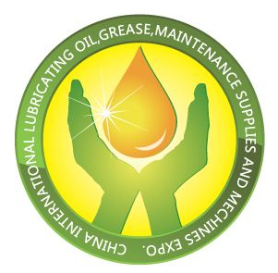

第23届中国（南京）国际润滑油、脂、添加剂、养护用品及技术设备展览会

时间：2025年9月21-23日 地点：地点：南京国际博览中心
南京润滑油展会展会日程
▼ 布 展： 2025年9月19-20日（9:00-17:00） ▼ 开 幕： 2025年9月21日（9:10）
▼ 展 出： 2025年9月21-23日（9:00-16:30） ▼ 撤 展： 2025年9月23日（15:00）
南京润滑油展会承办单位
北京鼎成创赢国际展览有限公司
南京润滑油展会大会组委会处：
地址：北京市昌平区鼓楼南大街嘉诚中心1810
联系人：薛娇 13651272667
网 址：www.luexpo.com
南京润滑油展会展会介绍
“中国国际油品展会”是由北京鼎成创赢国际展览有限公司倾力打造的专注于油品行业全产业链的会展平台，全国巡回展出，扎根油品行业十四载。多年来吸引三十几个国家及地区的展商和采购，展商累积达7000余家，服务企业超21000余家，展出面积达33万平方米，采购人数达35万余人，有效提升国内外品牌的影响力及市场的拓展，带动终端用户接触到了更多高品质、高效益、高服务的产品。
南京位于长三角经济圈，周边聚集了上海、杭州、苏州等工业发达城市，区域内汽车制造、机械加工、船舶工业等润滑油需求旺盛的产业密集。南京是华东地区重要的铁路、公路、航空和水云枢纽，高铁网络覆盖全国主要城市，禄口机场联通国内外。江苏省是中国润滑油消费大省，拥有众多汽车制造商、机械装备企业为展会提供支撑。长三角地区汽车保有量高，工业设备维护需求大，为润滑油产品提供广阔市场。凭借着区位交通、产业集聚、政策支持等优势，瞄准华东及长江经济带市场，打造以“技术+贸易”为特色的行业平台，综合技术科研资源举行润滑油会议论坛，以论坛+展览会的形式服务广大行业客户。
我们将利用区域优势，带动整体市场发展，持续贯彻“搭建国际润滑油采购贸易平台、促进企业交流合作”的宗旨、功能及定位，努力打造洞悉行业技术走势、了解市场行情、降低采购成本、寻找代理商、考察供应商的更佳展会平台，为国内外润滑油企业的科技发展搭建桥梁、为行业进步提供助力。 2025年第23届南京国际润滑油展会欢迎您。

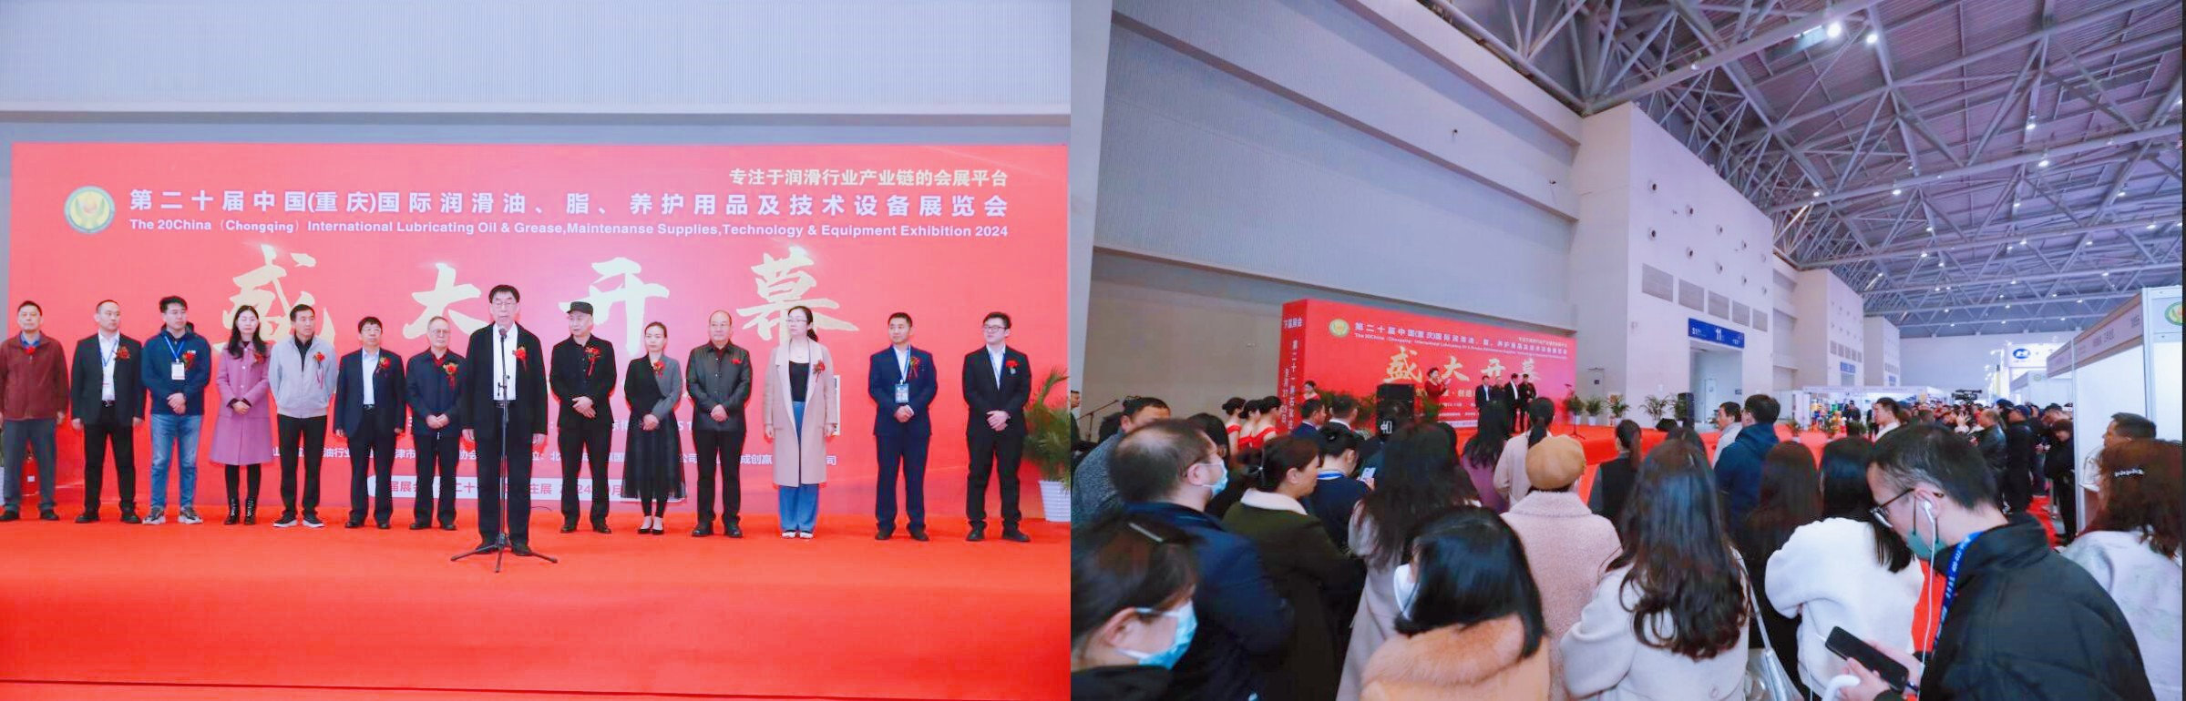
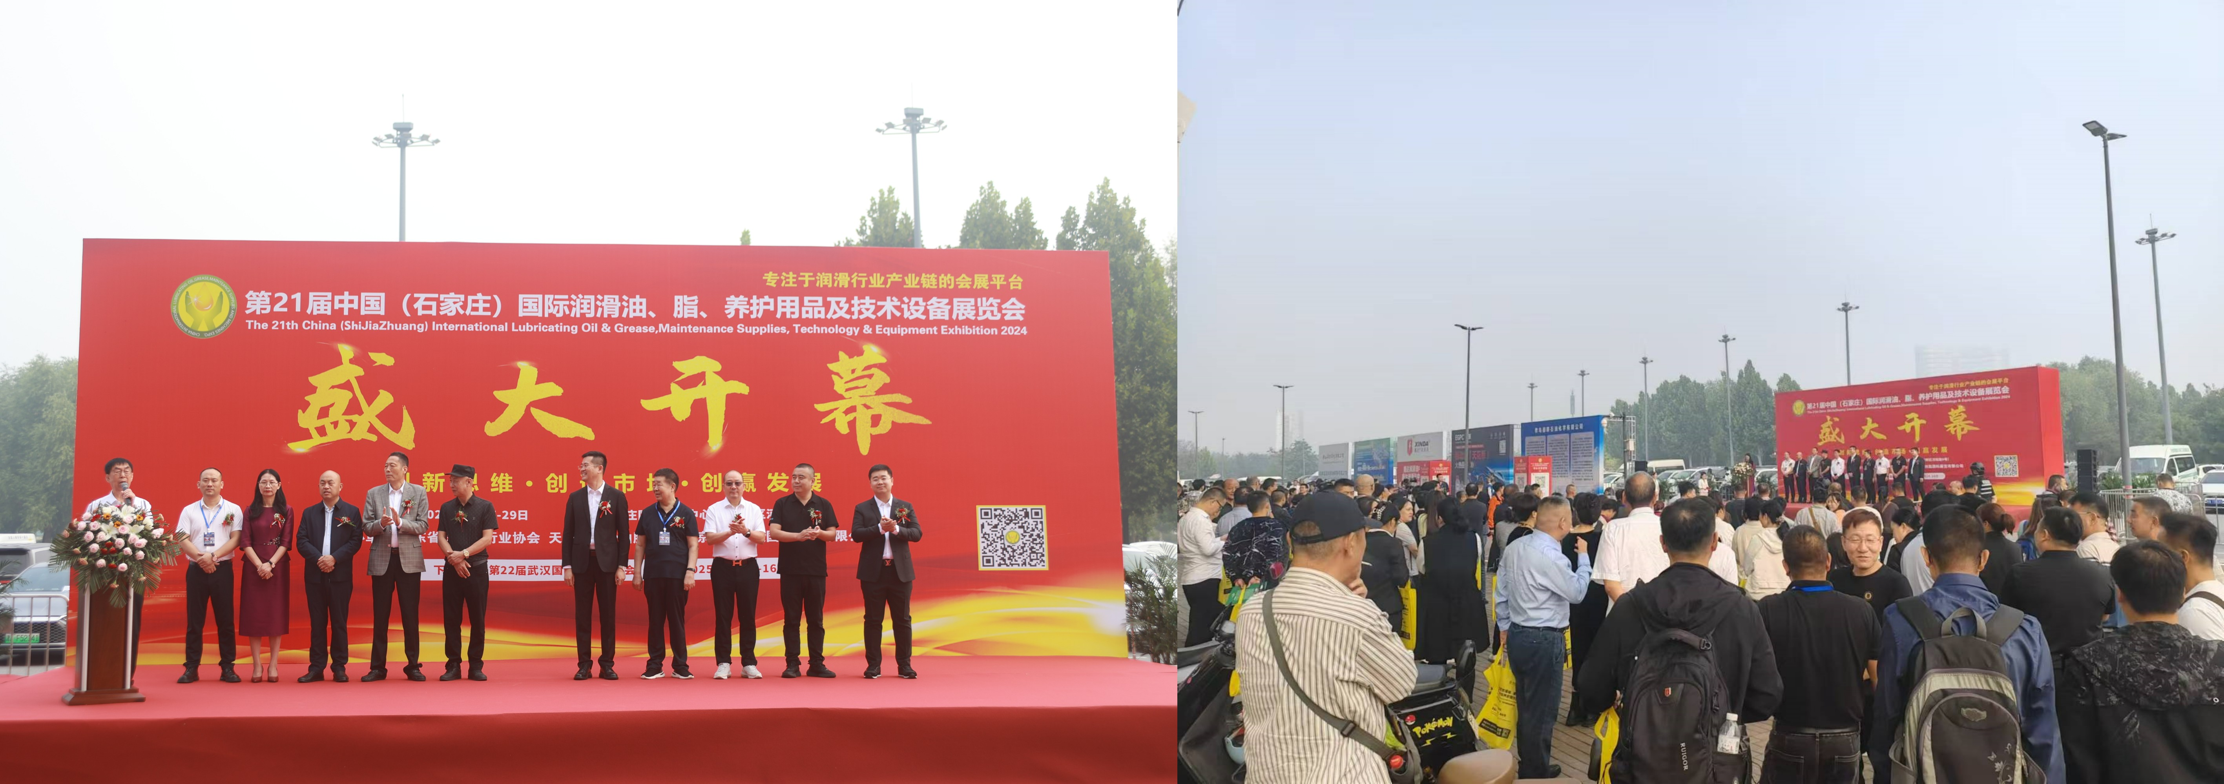
南京润滑油展会参展范围
◆ 车船用润滑油、脂：柴油发动机油、汽油发动机油、润滑脂、车辆齿轮油、船用润滑油、工程机械用润滑油、摩托车润滑油等；
◆ 工业润滑油：液压油、齿轮油、压缩机油、真空泵油、传导油、电器用油、橡胶专用油、导轨油、导热油、冷冻机油、链条油、食品级润滑油、轴承油、变压器油、减震器油、高温润滑油、通用油、针织机油、阻尼油、金属调质剂、设备用油脂、其他工业用油等
◆金属加工与防锈材料： 金属切削液、淬火油、压铸油、脱模油、防锈材料等。
◆润滑脂：锂基润滑脂、锂基复合润滑脂、钙基润滑脂、钠基润滑脂、其他金属皂基润滑脂、粘土基润滑脂、聚脲基润滑脂等。
◆ 生产原材料：各类基础油、润滑油添加剂等
◆ 汽车养护用品：发动机养护用品、空调系统养护用品、变速箱养护用品、车身养护用品以及防冻液、制动液、冷却液、刹车油、抗磨剂、清洁燃油添加剂、等车内外养护用品。
◆ 相关仪器：润滑油品的分析仪器、检测实验仪器、模拟台架等。
◆ 润滑油的生产、包装、灌装、标签印刷、调和设备及评定测试仪器，评定手段和品质控制技术等；
◆ 润滑系统与设备：润滑系统设计、开发、维护及相关环保处理配套装备等；
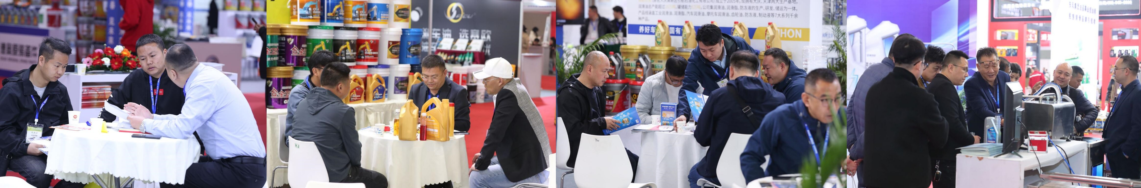
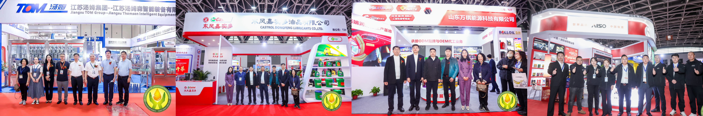
◆通过此次展会企业可以：
☆寻找代理，开拓海内外润滑油行业市场；
☆展示新技术及新产品的有效平台；
☆增加产品的销售额；
☆与近千位海内外行业的决策者进行面对面交流；
☆开发新客户、加强与现有客户关系；
南京润滑油展会参展方式及费用

A、9m²标准展位：□国内企业：RMB9800/个；□合资企业：RMB12800/个；□外资企业：USD3000/个；
室内特装展位：□国内企业：RMB980/㎡；□合资企业：RMB1280/㎡； □外资企业：USD300/㎡；
※注：参展企业若选择双开口展位加20%展位费用。
※注：光地展位：无任何配置，参展商需自行设计搭建展位，费用自理。
※注：标准展位：三面围板、地毯、楣板、射灯二支、接待桌一张、椅子二把、220V插座一个。
B、会刊广告：选择版面：
□封底 ￥20000元 □封三 ￥10000元 □彩色内页 ￥6000元 尺寸：140x210mm
C、其它广告：选择类别：
□参观券 RMB20000元/万张 □入场证 RMB30000元/期 □户外广告 （RMB 8000元／个）
□手提袋RMB30000元/万个 □横 幅 RMB30000/展期（按实际尺寸大小收费）
□晚宴赞助 RMB 50000 元起 □礼品赞助3-4家
南京润滑油展会参展程序
- 展位安排原则：“先申请、先付款、先安排”。
- 为使本届展会整体安排更趋合理化、国际化请认真填写《参展申请及合约书》表并加盖公章传真或邮寄至组委会；
- 未经大会组委会同意，参展企业单方面取消参展计划，其已付参展费用不予退还；
- 未经大会组委会同意参展企业不得转让已定展位，否则大会组委会有权取消其参展资格；
★ 注：为保证展会整体形象，大会组委会有权保留或调整部分展位的权力。
2025全国润滑油展会、2025南京国际润滑油脂展会、南京汽车配件展会、工业润滑油展会

